**Разработка сценария внеклассного мероприятия «St.Patrick`s Day» (День Святого Патрика)**

Карасюк Юлия Геннадьевна - 2 «в» класс КГУ «Школа-лицей №48»

### Цель мероприятия:

1. Ознакомить детей 2 класса с традициями и обычаями народа Ирландии.

2. Заинтересовать учащихся в изучении английского языка

3. Выявить талантливых учеников и активизировать творческие способности детей.

### Оборудование:

1. Украшения для зала
2. Коронки в виде шляп Лепрекона для детей
3. Презентация, музыкальное сопровождение
4. Раздаточный материал к конкурсам
5. Конфеты в виде монет Ведущие: ученики 7 класса

Главные персонажи (дети в костюмах известных мультипликационных героев): ученики 5 и 6 класса.

### Ход мероприятия

### 1 ведущий

### Good afternoon dear guests!

### Today you got into a magic day. Though it`s winter, we decided to show how people in Ireland and all over the world celebrate St. Patrick`s day.

### 2 ведущий

Добрый день уважаемые гости! День Святого Патрика празднуют 17 марта, но мы думаем, что зимний мороз не помешает нам веселиться, как это делают Ирландцы по всему миру.

### 2 ведущий.

Святой Патрик - покровитель Ирландии. И хотя это религиозный праздник, он полюбился людям по всему миру за счет своих ярких красок и удивительных традиций.

### 1 ведущий.

People wear green clothes and fasten a shamrock to clothes as a symbol of cross. It is a religion holiday. St Patrick is the person who brought Christianity to Ireland.

### 2 ведущий.

Let`s look around! There are a lot of symbols of St. Patrick`s Day. What is the main color of this day? (Of cause it`s green!)

***Дети поют песню “Green Colour”***

**1 ведущий.**

Ирландия - это удивительная страна. Ее называют изумрудным островом, ведь благодаря климату Ирландия весь год покрыта зеленью. А ирландцы - это очень дружелюбный и веселый народ. И больше всего они любят танцевать. Посмотрите, как красиво танцуют наши девочки ирландский танец.

**Ирландский танец (девочки 5 класса танцуют ирландский танец)**

**1 ведущий.**

Тебе не кажется, что нам кого-то не хватает?

**2 ведущий.**

Let me think…Of cause! I now! There is no new a symbol of holiday –leprechaun

### 1 ведущий.

Точно. Леприкон! Но, чтобы, он появился нам нужна радуга… а где же нам ее взять зимой? (У детей в руках ленты. Цвет ленты указывает на цвет, про который дети читают стихотоворение).

### 2 ведущий.

Children can do it! *(Дети читают стихи)*

**Red**

Red is a ruby set in a ring

Red is the color

That makes my heart sing.

**Orange**

Orange is a pumpkin

Orange is a cat Sleeping in the sun

On an orange mat.

**Yellow**

Yellow is the star

Yellow is the sun

Yellow is the moon

When the day is done

**Green**

Green is the grass

String beans and peas

Green is the brunches

On Christmas trees.

**Blue**

Blue is the ocean

Blue is the sky

Blue are the blueberries

I put into pie.

**Purple**

Purple is a grape

One of a bunch

Purple is the jelly

In the sandwich

I ate for lunch

### 2 ведущий.

Давайте мы с вами сделаем радугу. Вам нужно протянуть ленту к последним рядам, передавайте её и кто первый закончит-тот победитель! (Учувствуют дети из зрительного зала. Победитель получают шоколадную монетку)

### 1 ведущий.

Look! There is a rainbow.

***Звучит ирландская музыка.* *Входит Лепрекон.***

**Лепрекон.**

Hello boys and girls, hello dear guests. I see you decided to celebrate St. Patrick`s day and to take my gold? If you want, dance and play with me. Let me introduce my friends: Jake, Unicorn and Pokémon twins.

***Танец “Leprechaun dance”*** (Ученики 6 класса показывают движения и танцуют вместе с детьми в зале, а лучший танцор получает монетку от Лепрекона.)

**Лепрекон.** Now, let`s play with me. I need 3 students. Sit like frogs, then say the color and jump. (На полу расстелена лента, до которой дети должны доскакать, прыгая как лягушки, при этом называют цвет перед каждым прыжком и затем награждается самый быстрый.)

### 2 ведущий.

Listen Leprechaun! Our children can not only play, but they can also be very obedient.

**1 ведущий.**

Давайте послушаем песню о послушании и покажем, какие у нас в Казахстане хорошие и послушные дети.

### *Песня “School rules”*

I can follow the rules,

And we'll have a good day, When we follow the rules! I can listen to my teacher, And I follow the rules.

I can follow the directions... I keep my hands to myself...

I'm always nice to everybody... It gives us more time to learn, and more time play,

more time for fun stuff everyday.

**Лепрекон.**

Ok, I see that children in Kazakhstan are very kind, clever and talented. I spent a great time with you. But unfortunately I have to go and visit children in other countries. I wish you good luck!

### 2 ведущий.

Good bye Leprechaun! We wish you good luck too.

### 1 ведущий.

Ну что же! И нам приходится прощаться с вами. Мы надеемся, что наш праздник вам понравился!

### 2 ведущий.

So dear friends! It`s time to say “Good bye” and to wish you to be clever, kind and funny! Learn English and your life will be more interesting and colorful! Goodbye!

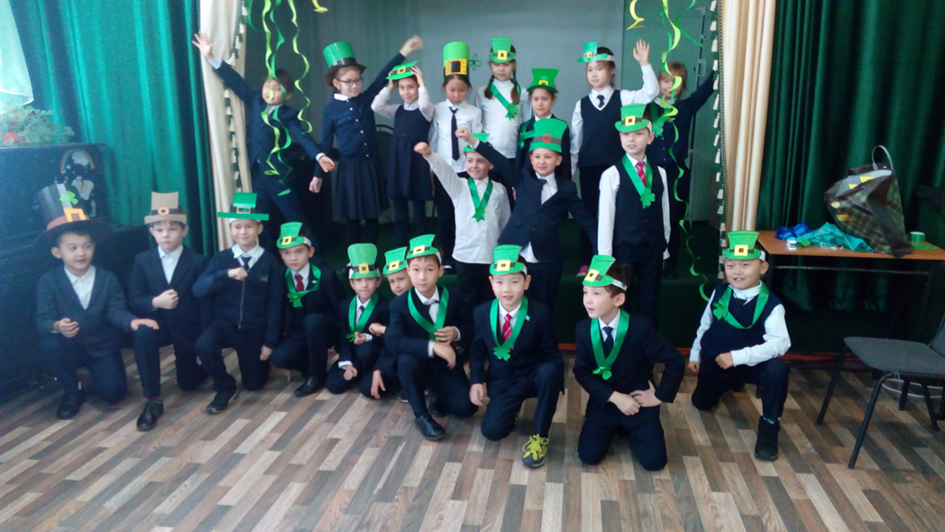

### Источники информации:

[https://www.youtube.com/watch?v=agouT0Z9EX8](http://www.youtube.com/watch?v=agouT0Z9EX8)

1. Green color song
2. Pinterest (poems about colours)

[https://www.youtube.com/watch?v=iQxK-Ah7has](http://www.youtube.com/watch?v=iQxK-Ah7has)

1. Lesson rules song

https://[www.youtube.com/watch?reload=9&v=KZhts](http://www.youtube.com/watch?reload=9&v=KZhts) F0vczw

1. Leprechaun Dance